## 奇偶校验码

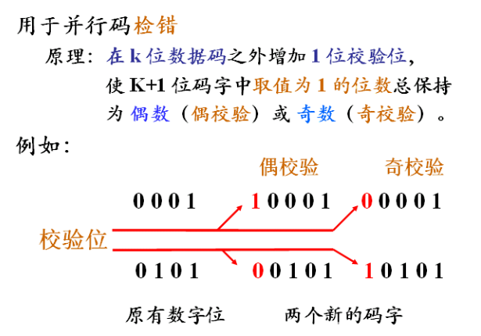

只能发现一位错 不能发现两位的错

## 海明校验码

用于多位并行数据检错纠错处理

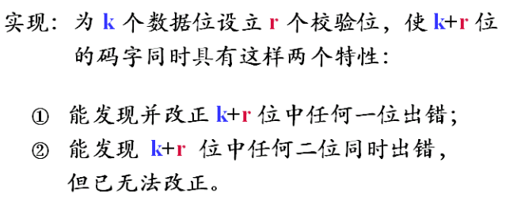

循环沉余校验

多用于串行数据传送校验

## 数据表示

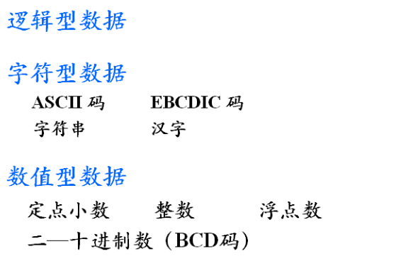

汉字表示方法

